2017-2018学年第一学期《概率论与数理统计B》A卷
参考答案与评分标准
一、填空题（每空3分，共24分）
1. 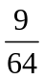；2. 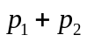；3. ；4. ；5. 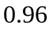；6.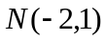；7. 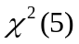；8. 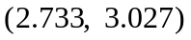
二、选择题（每题3分，共18分）
1. B；2. C；3. C；4. B ；5. C；6. C
三、计算和应用题（58分）
1、（8分）解：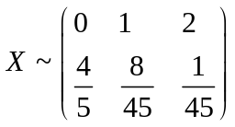……4分；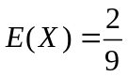……2分；
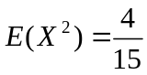……1分；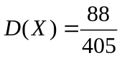……1分
2、（10分）解：（1）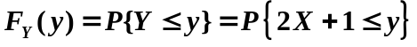…………2分
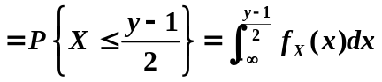…………2分
当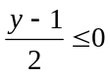即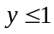时，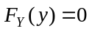；…………1分
当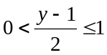即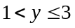时，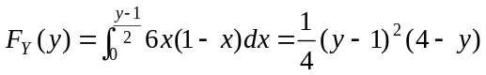；…………2分
当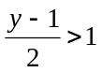即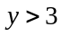时，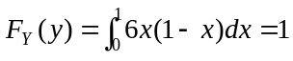；…………1分
即
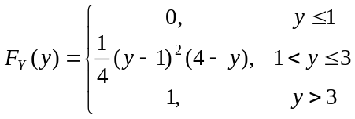
所以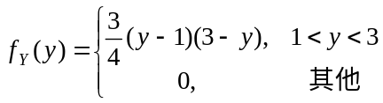…………2分
3、（10分）解：（1）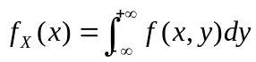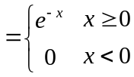……2分
（2）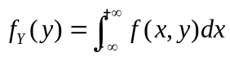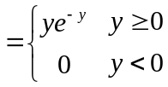……2分
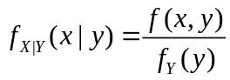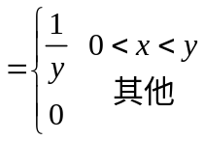……2分
（3）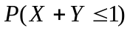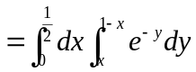……2分
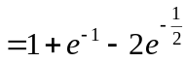……2分
4、（10分）解：（I）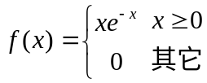…………3分
（II）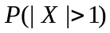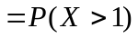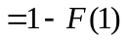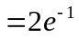…………3分
（III）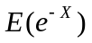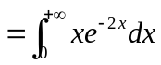…………2分
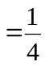…………2分
5、（10分）解：1）
V  U | 1 2
1  2 | 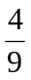 0
……6分
2） 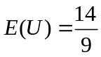 ……1分；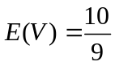……1分
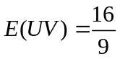……1分，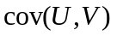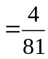……1分
6、（10分）解：1）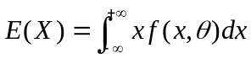…………1分
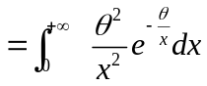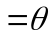…………3分
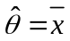…………1分
2）似然函数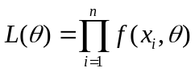…………1分
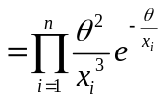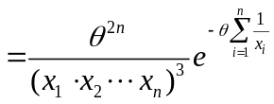…………1分
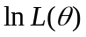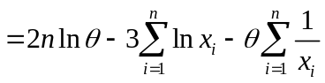…………1分
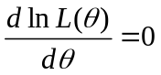得 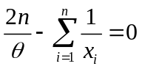，…………1分
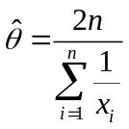…………1分

